

**Forme, Image**

**IUT SORBONNE NORD**

**COMPTE RENDU – Détection d’Objets en Temps Réel**

**Forme, Image**

**VAN NGOC Sean**

**Réalisation : Mars-Mai 2025**

Table des matières

Introduction 3

Objectif du Projet : 3

Fonctionnement général : 4

Technologies utilisées : 4

Expérience utilisateur : 4

Avantages : 4

Coût de conception : 5

Code source (extrait) : 5

Conclusion : 5

Annex : 7

# Introduction

Dans le cadre de mes activités au sein de l’association ESP LABORATORY, située au 99 Avenue Jean-Baptiste Clément à Villetaneuse (93430), j’ai mené un projet autour de la détection d’objets en temps réel par intelligence artificielle, reposant sur l’utilisation d’une webcam et d’un navigateur web, sans recours à des bibliothèques externes ni à une infrastructure lourde.

Cette initiative a été développée au sein du Fablab de l’IUT de Villetaneuse, également connu sous le nom d’IUTVLAB, un espace dédié à l’innovation technologique et aux projets d’expérimentation. Ouvert à l’ensemble de la communauté universitaire de l’USPN, ce laboratoire met à disposition des équipements numériques et des outils collaboratifs, contribuant au développement de projets dans un cadre semi-professionnel.

L’objectif du projet était de concevoir un outil capable de reconnaître automatiquement des objets (comme un téléphone, une bouteille ou une personne) à l’aide du modèle pré- entraîné COCO-SSD, exécuté directement dans le navigateur via TensorFlow.js. Le serveur local, développé en Python pur, permet à l’utilisateur d’accéder à l’interface de détection sans installation logicielle, garantissant une solution légère, rapide et fonctionnelle.

Ce travail m’a offert l’opportunité de mobiliser mes compétences en développement Python, en intégration de modèles de vision artificielle et en réalisation de systèmes interactifs, tout en expérimentant une solution IA accessible, économique et facilement transposable dans un contexte pédagogique ou associatif.

# Objectif du Projet :

Le but de ce projet est de mettre en place une application simple, locale et rapide d’exécution permettant de détecter des objets à l’aide d’une webcam.

Aucune installation de bibliothèque externe n’est nécessaire, ce qui le rend parfait pour des contextes associatifs ou pédagogiques.

# Fonctionnement général :

L’application utilise un fichier Python uniquement !

Ce script lance un petit serveur web en local, qui est accessible sur <http://localhost:8000>, qui affiche une page HTML intégrée. Une fois que la page est lancée, l’utilisateur doit donner l’accès à la caméra. Le flux vidéo est analysé en directe avec le modèle COCO-SSD, fourni par TensorFlow.js, qui détecte automatiquement les objets comme les bouteilles, téléphones, personnes, ordinateurs, etc.

# Technologies utilisées :

On utilise principalement les technologies suivantes :

* Python : uniquement les bibliothèques standard (aucune installation requise)
* HTML + Javascript : Principalement pour l’interface utilisateur dans le navigateur
* TensorFlow.js : Moteur IA embarqué dans le navigateur
* COCO-SSD : Modèle pré-entrainé de détection d’objets courants (90 objets)

VOIR ANNEX

# Expérience utilisateur :

L’utilisateur lance le fichier Python dans un terminal (Python, Visual Studio Code, Spyder etc.). Il accède ensuite à la page via le navigateur. L’image de la webcam sera affichée avec des rectangles rouges dessinés autour des objets détectés. Le nom de chaque objet est affiché avec un score de confiance.

# Avantages :

Ce projet présente plusieurs avantages :

* Il fonctionne sans aucune installation compliquée.
* Il utilise des technologies modernes accessibles depuis n’importe quel navigateur.
* Il est totalement autonome et fonctionne en mode local, sans connexion internet.
* Il est facile à modifier ou à enrichir avec d’autres fonctionnalités.

# Coût de conception :

Le projet a été réalisé avec des outils 100% gratuits et open source :

|  |  |
| --- | --- |
| Ressource | Coût |
| Python (langage et serveur HTTP) | 0€ |
| Navigateur | 0€ |
| TensorFlow.js + COCO-SSD | 0€ |
| Matériel 🡪 PC + Webcam | Déjà disponible dans l’association |
| **COÛT TOTAL DU PROJET** | **0€** |

# Code source (extrait) :

Voici un aperçu du code utilisé :

Nous avons caché le code HTML car il prenait toute la place.

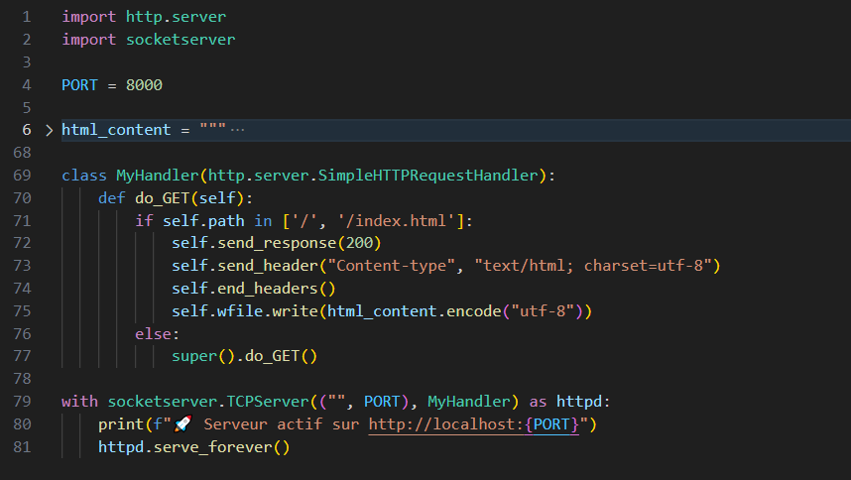

# Conclusion :

Ce projet démontre la faisabilité d’un système de vision par ordinateur léger, totalement embarqué, en utilisant uniquement :

* Python standard pour le serveur http local
* JavaScript pour l’interface et la logique côté client
* TensorFlow.js pour l’inférence de modèles d’intelligence artificielle directement dans le navigateur sans dépendances ni installation lourde.

L’intégration du modèle pré-entraîné COCO-SSD permet d’exploiter un réseau de neurones convolutifs moderne (SSD – Single Shot Multibox Detector), capable de détecter et classifier jusqu’à 90 objets différents en temps réel, avec une latence faible et une précision acceptable (>50 % de confiance).

Ce projet met donc en œuvre :

* Une chaîne complète client-serveur locale (Python + HTML/JavaScript)
* Inférence embarquée côté navigateur, compatible avec les contraintes d’environnement d’apprentissage (pas d’installation, pas de GPU requis)

Il constitue une base pédagogique idéale pour illustrer :

* La structure d’un pipeline IA léger
* Fonctionnement d’un modèle de détection d’objets
* Interaction entre serveur local Python et navigateur

Ce projet est donc un excellent point de départ pour initier les membres de l’association aux notions de :

* Traitement d’image en temps réel
* Réseaux de neurones conventionnels*
* Inférence IA dans le navigateur
* Développement de prototypes IA accessibles

Réseaux de neurones conventionnels : est un modèle d’intelligence artificielle conçu pour analyser des images. Il fonctionne en balayant l’image par petites zones pour détecter des formes, motifs et objets, ce qui le rend très efficace pour la reconnaissance visuelle (ex : visages, téléphones, bouteilles, etc.)

# Annex :

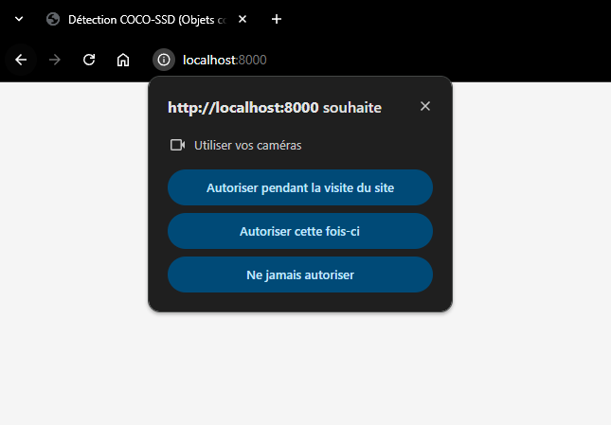

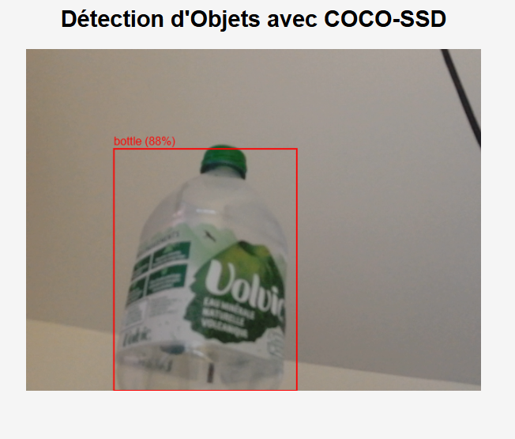

Objets disponibles sur le modèle COCO-SSD : <https://github.com/amikelive/coco-labels/blob/master/coco-labels-paper.txt>

